Електронний кабінет
Інструкція для нотаріуса
Запустіть браузер: Internet Explorer, Opera, Mozilla.
Оберіть сайт за посиланням: http://ac.dozvil-kiev.gov.ua
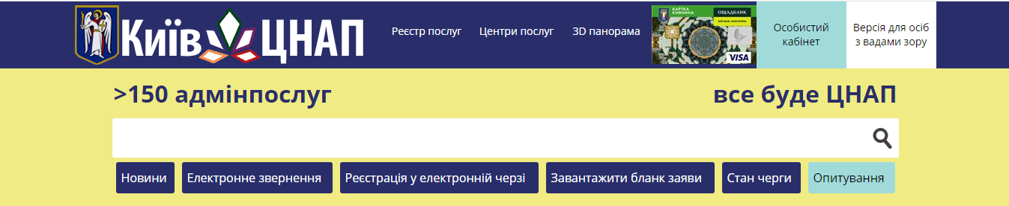
Введіть Логін, пароль:
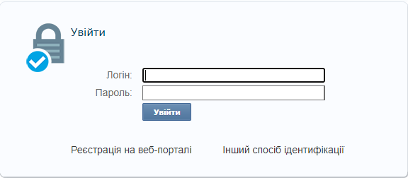
Відкриється електронний кабінет:
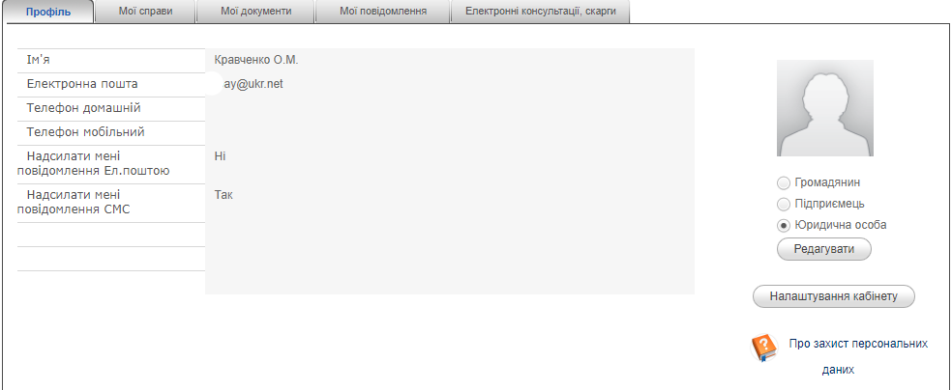
Оберіть Юридична особа та натисніть на кнопку Редагувати. Заповніть форму:
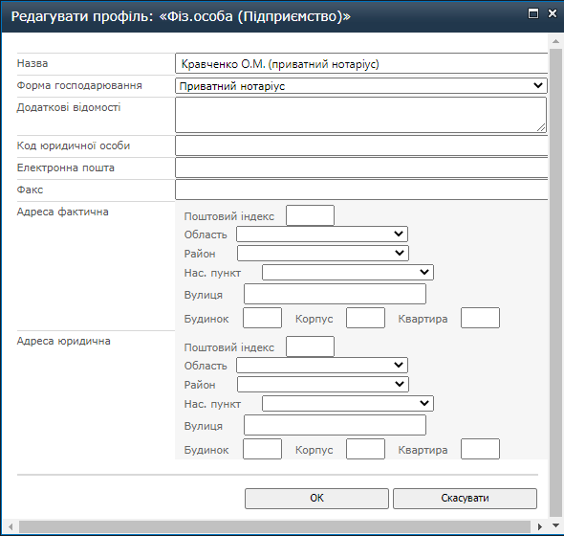
Натисніть кнопку Ок.
Як подати заяву на отримання інформаційної довідки з БТІ:
Перейдіть на закладинку Мої справи:
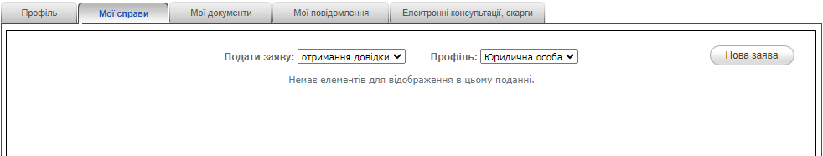
Натисніть на кнопку Нова заява.
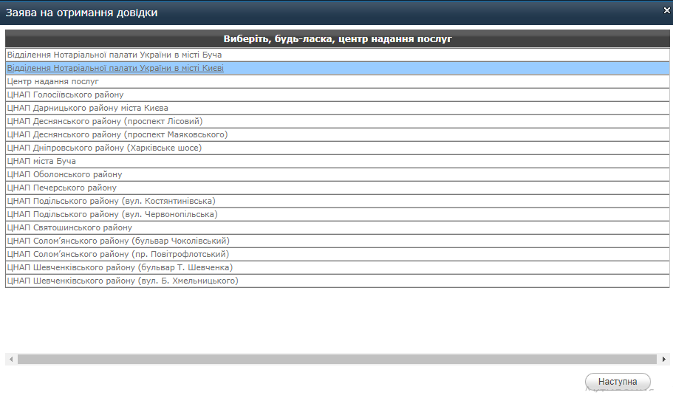
Оберіть Відділення нотаріальної палати України в місті Києві. Натисніть кнопку Наступна.
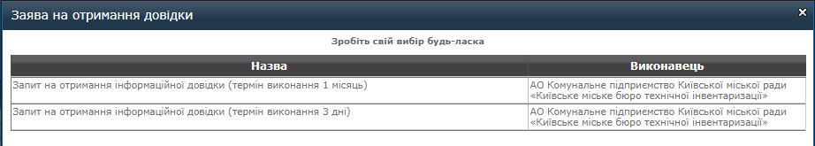
Оберіть потрібну позицію залежно від терміну виконання та натисніть кнопку Наступна.
Наприклад:
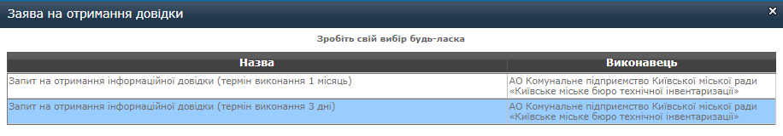

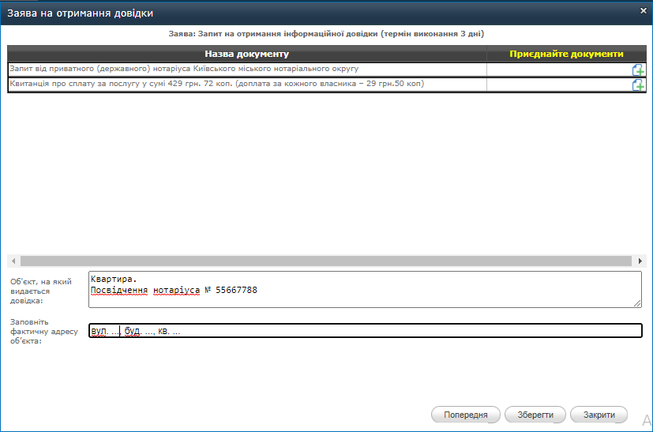
Приєднайте скани документів: Скани завантажуються з диска:
Натисніть , додайте файл.
Оберіть файл з диска, натисніть Приєднати файл:
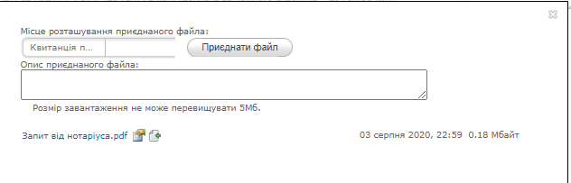

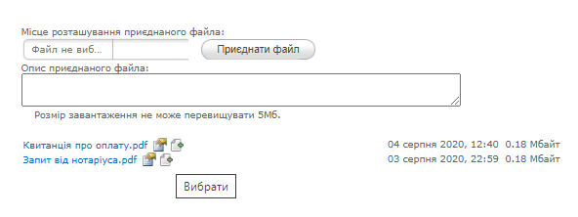
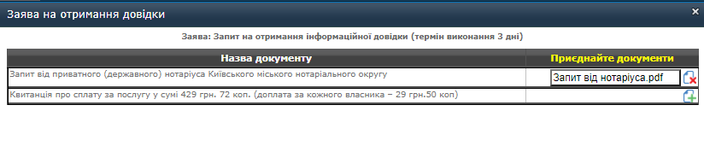
Приєднайте другий документ: Натисніть , додайте другий скан:
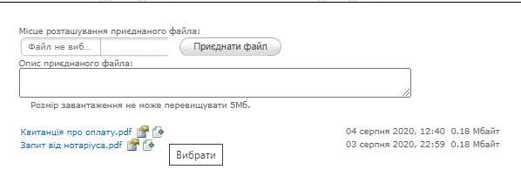
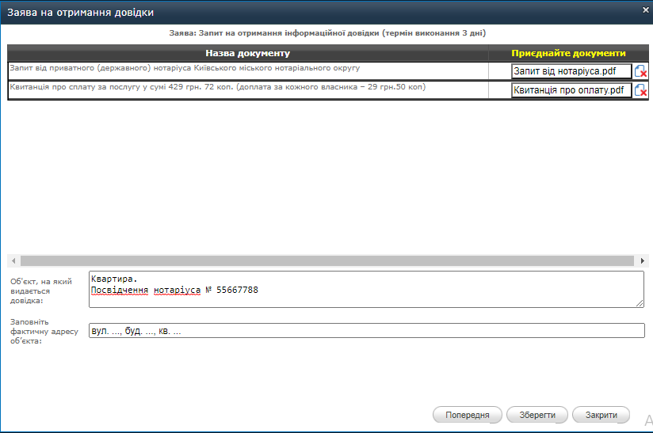
У поле Об’єкт введіть № Посвідчення нотаріуса, заповніть адресу об’єкту.
Натисніть кнопку Зберегти.
УВАГА! Перевірте наявніть сканів у відповідних віконцях!
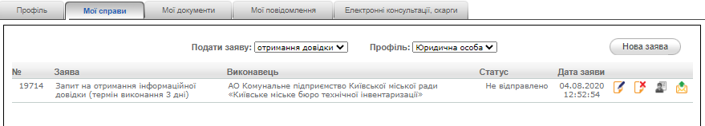
Інструменти для керування Заявою:
- редагувати Заяву
- видалити Заяву
- відправка Заяви на розгяд.
УВАГА! Перед відправкою перевірте скани! Якщо не буде двох сканів, заяву буде відхилене.
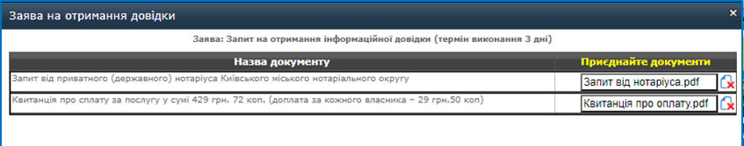
Натисніть на .
Як побачити результат розгляду заяви?
Відкрийте закладинку Мої повідомлення, наприклад:
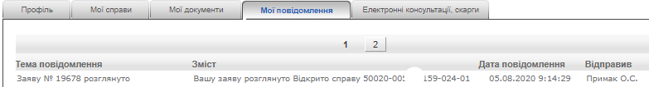
Знайдіть номер справи, яка була відкрита по заяві, скопіюйте його, потім перейдіть на сторінку Мої справи, внесіть свій номер справи в віконце. Натисніть кнопку Пошук по справам.
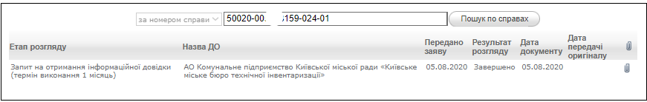
Для відкриття скану документу натисніть на

